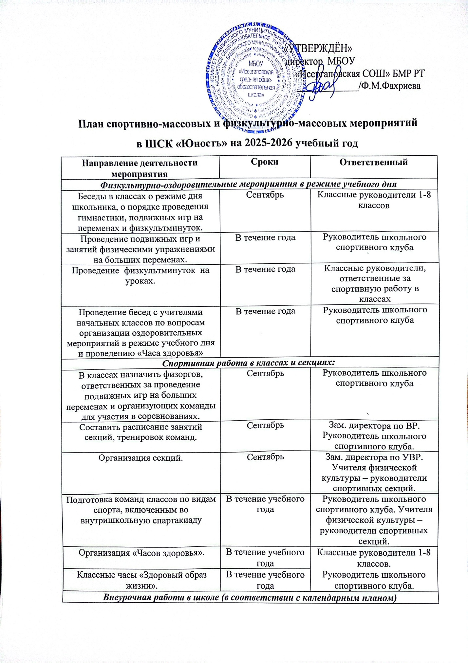

Участие в школьных и муниципальных этапах спортивных соревнованиях
Занятия физическими упражнениями в группах продленного дня
Спортивный час. | Еженедельно | Руководитель школьного спортивного клуба
Физкультминутки во время выполнения домашних заданий | Ежедневно | Руководитель школьного спортивного клуба
Агитация и пропаганда здорового образа жизни:
Акция «Здоровый марафон» | Ноябрь | Зам. директора по ВР.  Зам. директора по ВР.  Руководитель школьного спортивного клуба.
Конкурсы рисунков, учащихся 1-4 классов на тему «Здоровый образ жизни (ЗОЖ)», «Мы любим спорт», «Готов к труду и обороне (ГТО) | Ноябрь
Организация цикла бесед и лекций на классных часах по темам:  «Утренняя гимнастика школьника», «Гигиена школьника», «Отказ от вредных привычек». | Ноябрь | Классные руководители
Выпуск информационного листка спортивной жизни в школе - «Спортивный калейдоскоп» в компьютерной обработке | 1 раз в четверть | Руководитель школьного спортивного клуба
Оформление стендов «Мои достижения в спорте», «Олимпийский дневник России», «Играем в городки», «Интересное в мире спорта». | 1 раз в четверть | Руководитель школьного спортивного клуба
Мониторинг «Особенности развития мотивации к занятиям физической культурой в школе» | 1 раз в четверть | Руководитель школьного спортивного клуба
Работа с родителями учащихся
Тематические родительские собрания «Воспитание правильной осанки у детей», «Распорядок дня и двигательный режим школьника». | 1 раз в четверть | Классные руководители

Календарный план спортивно-массовых мероприятий
в ШСК «Юность» на 2025-2026 уч. год
Мероприятия | Сроки | Ответственные
Беседы, посвященные Технике безопасности и ЗОЖ | В течение года (по плану) | Педагог-организатор
Первенство школы по легкоатлетическому кроссу (учащиеся 1-4 классов – 1000 м., учащиеся 5-8 классов – 2000 м., учащиеся 9-11 классов – 3000 м.) | Сентябрь | Учителя физкультуры, классные руководители
Муниципальный этап Спартакиады по легкой атлетике | Сентябрь | Педагоги-организаторы, учителя физкультуры
День Здоровья  (учащиеся 1-8 классов) | Сентябрь | Педагог-организатор, учителя физкультуры, классные руководители
Школьный этап олимпиады по физкультуре | Сентябрь-октябрь | Учителя физкультуры
Общешкольные соревнования по пионерболу (учащиеся 2 и 3-4 классы) | Октябрь | Учителя физкультуры
Муниципальный этап Спартакиады по баскетболу | Октябрь | Педагоги-организаторы, учителя физкультуры
Школьный этап соревнований по волейболу (сборные команды 6-8 классов) | Октябрь | Учителя физкультуры
Семейные старты «Папа, мама, я – спортивная семья» (учащиеся 1-4 классы) | Октябрь | Учителя физкультуры, классные руководители
Школьный этап турнира по настольному теннису (юноши 3-8 классы; девушки 3-8 классы). | Ноябрь | Учителя физкультуры
Муниципальный этап Спартакиады по настольному теннису | Ноябрь | Педагоги-организаторы, учителя физкультуры
Школьный этап турнира по шахматам (учащиеся 2-11 классов) | Ноябрь | Педагоги-организаторы, учителя физкультуры
Игровая программа «Путешествие в страну игры» (учащиеся 1-4 классы) | Декабрь | Учителя физкультуры, классные руководители
Школьный этап турнира по мини-футболу (юноши 5-8 классы) | Декабрь | Учителя физкультуры
День Здоровья «Зимние забавы» (учащиеся 1-8 классов) | Декабрь | Педагог-организатор, учителя физкультуры, классные руководители
Муниципальный этап Спартакиады по мини-футболу | Декабрь | Педагоги-организаторы, учителя физкультуры
Первенство школы по лыжным гонкам на призы Деда Мороза | Январь - февраль | Учителя физкультуры
Муниципальный этап Спартакиады по лыжным гонкам | Февраль-март | Педагоги-организаторы, учителя физкультуры
Спортивное мероприятие, посвященное «Дню Защитнику Отечества»: «Вперед, мальчишки!» | Февраль | Учителя физкультуры
Лично-командное первенство по дартсу «Самый точный, самый меткий» | Март | Учителя физкультуры
Спортивно-развлекательный конкурс «Самая, самая….» | Март | Учителя физкультуры
Президентские спортивные игры | Март-апрель | Педагоги-организаторы, учителя физкультуры
Общешкольный день прыгуна (прыжки с места, прыжки с разбега, прыжки на скакалке) | Апрель-май | Учителя физкультуры
Веселые старты «Спортивный калейдоскоп» (учащиеся 1-4 классы) | Май | Учителя физкультуры, классные руководители
Весенний кросс, посвященному 9 мая (учащиеся 1-8 классы). | Май | Учителя физкультуры, классные руководители
День здоровья  (учащиеся 1-8 классов) | Май | Учителя физкультуры, классные руководители
Организация спортивно-массовой работы в лагере дневного пребывания детей | Июнь | Заместитель директора по УВР, начальник лагеря, учителя физкультуры, классные руководители

Расписание работы спортивных секций в ШСК «Юность»
на 2025-2026 учебный год
Название секции | Уроки физической культуры | Корэш,  2-8 класс | Волейбол,  5-8 класс | ШСК «Юность»
Руководитель | Тимаев Э.И. | Тимаев Э.И. | Тимаев Э.И. | Тимаев Э.И.
Понедельник | 8.00-13.00 |  | 18.00-19.00
Вторник | 8.00-13.00 |  |  | 14.00-15.00
Среда | 8.00-13.00 |  | 18.00-19.00
Четверг | 8.00-13.00
Пятница | 8.00-13.00 | 15.00-16.00 | 18.00-19.00
Суббота | 8.00-12.00

